**马克思主义学院实践教学活动简报**

**马克思主义学院 2018年 5月 12日**

**观溧水天生桥 铸中国文化自信**

胥阳 蔡佳楠

2018年5月12日，在金陵科技学院马克思主义学院的组织下，我们前往溧水天生桥开展课外主题实践教学活动。天生桥位于南京市溧水区洪蓝镇，是明太祖朱元璋定都南京后，为沟通南京地区与两浙地区的漕运而建。在中国古代人工运河上横跨两岸巨石而成的天然石桥，国内仅此一座，已列为江苏省文物保护单位。

天生桥开凿于明朝洪武二十六年（1393年），北至秦淮河口，南达洪蓝埠，入石臼湖，全长7.5公里。胭脂河是数十万民工，耗时十年多，焚石凿河十五华里才得以开通。天生桥因河两岸险峻、陡峭、秀丽、幽深，素有“江南小三峡”之称，1990年代初国家水运规划设计院院长胡家明教授称之为“在全国乃至全世界独一无二”。

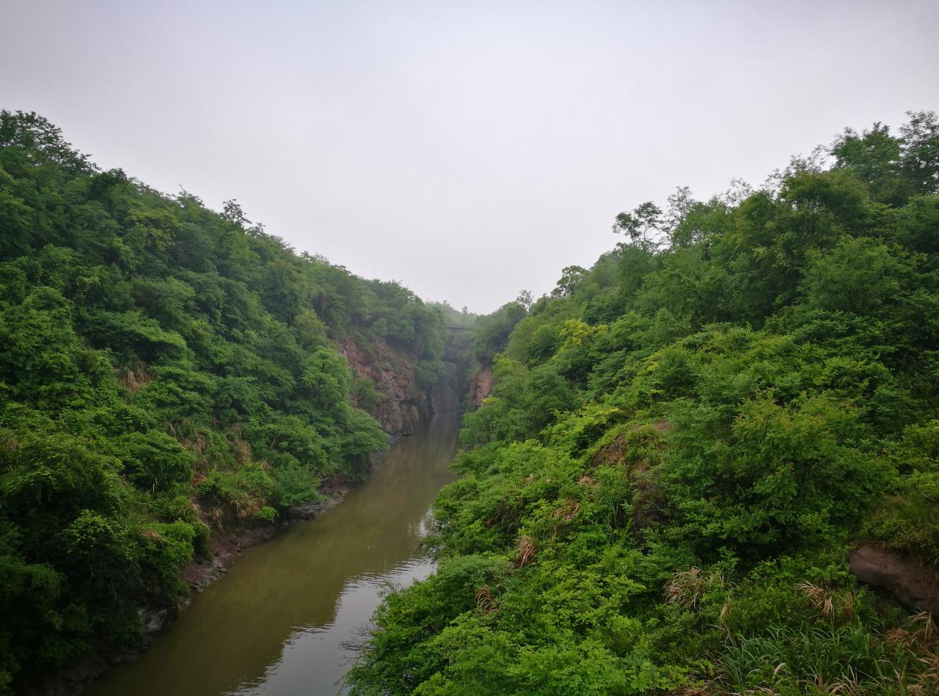

### 一、溧水天生桥博物馆

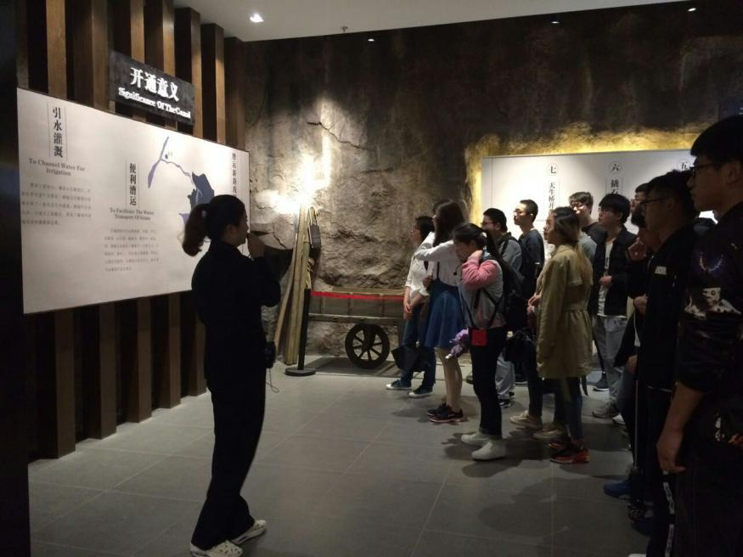博物馆外形整体上四四方方，颜色为褐色，周围是开阔的广场和绿化草坪，气势格外宏伟。博物馆一层为胭脂河开凿5D漫游体验区，二层为休闲观景区，三层为博物馆陈列区。我们主要参观了第三层，博物馆陈列区分为序厅、四个主题展示区、公共休闲空间、赵松泉艺术专题展区以及临展区。主要展示胭脂河开凿的背景、过程、技术、作用以及运河沿线的风情景观等内容，还有李白、崔致远、白季康、俞栗、齐泰等与溧水相关的重要历史人物史料。展出的风蒲塘庙会、骆山大龙、明觉铁画等溧水民俗也是极具特色。最让人印象深刻的是“溧水古城”展示区，它是依据清光绪《溧水县志》卷首绘图制作的微缩模型，惟妙惟肖地还原了清代光绪年间溧水县城的格局。

### 洪蓝埠

洪蓝镇历史悠久。据史料记载，隋炀帝大业年间，江南义军首领杜伏威将军率军来到这里，在山上垒石为城，屯兵固守。据传，杜伏威将军一位名叫尤氏的后人在胥河边落户，其住处被称为尤家渡，至今已有1400多年历史。北宋仁宗年间，有一位姓洪名蓝的木材商人，在尤家渡修建栈桥，并于岸边建茅屋，供茶汤，方便行人休息。后人为感激他的恩德，将尤家渡更名为洪蓝埠。“洪蓝”一名，一直沿用至今。明朝洪武年间，境内胭脂河开通，河东西岸，望衡对垒，商贾连樯，百货云集，洪蓝埠成为京畿枢纽，十分繁华，修订于清光绪八年的《溧水县志》中曾这样记载：时全县人口稠密，洪蓝为首。

### (G~24(GEG0]6]KX{~CTYUGX

### 梅粮渡

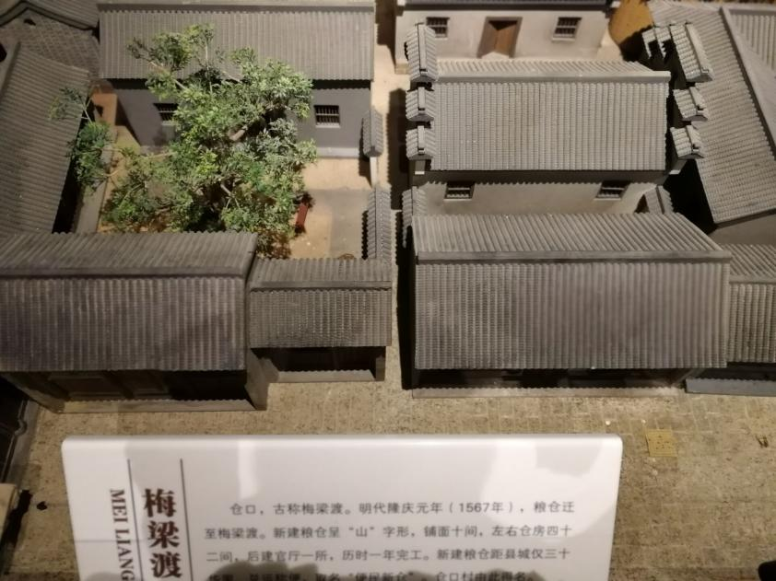仓口，这个临近石臼湖的小村，古称梅梁渡，旧县志称“西南青墅、仓口为石臼湖入口要隘”，地理位置十分重要。在明代，这里曾建有溧水县的漕运仓，每年农民上交的皇粮要集中到这里，然后运到京城。明万历《溧水县志》卷之二：“便民新仓，在县西南二十五里梅梁渡。”仓口，顾名思义，因三面临水，是明代漕运的重要关口。明代以前，仓口名为梅梁村，又名梅梁渡。那时高淳、溧水为一县之制，统称溧水县。县里粮仓设在离县城二百余里的安徽水阳镇，名曰永丰仓。由于路途遥远，漕运困难，征缴不便，官府决定将其迁至县南三十华里的梅梁村。明隆庆丁卯年开工建仓，至戊辰年七月竣工迁移，后称之为便民仓。从此，梅梁村便改名为仓口。

### 二．胭脂河

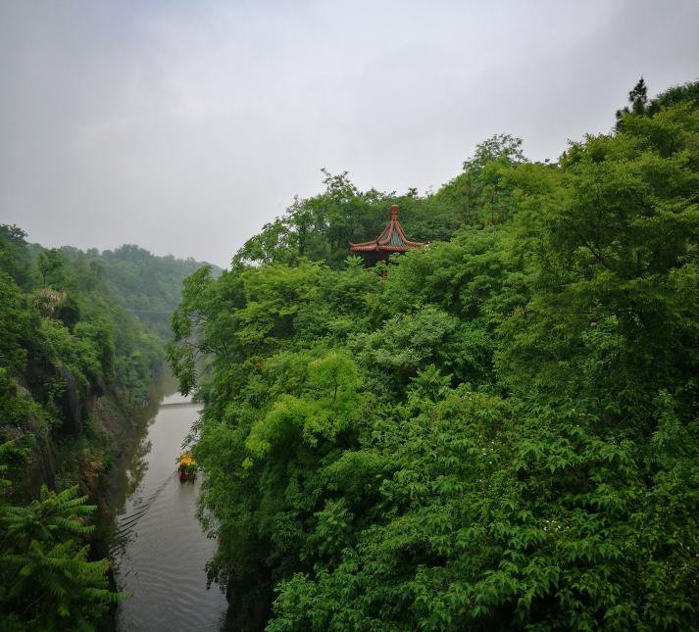明朝朱元璋定都[南京](https://baike.baidu.com/item/%E5%8D%97%E4%BA%AC/23952)后，为了使苏南、浙北的粮草避开长江风险安全运到[南京](https://baike.baidu.com/item/%E5%8D%97%E4%BA%AC/23952)，开凿了胭脂河，作为内河漕运。胭脂河位于溧水区城西约4公里处，是在胭脂岗上开凿的一条沟通[秦淮河](https://baike.baidu.com/item/%E7%A7%A6%E6%B7%AE%E6%B2%B3/67332)与[石臼湖](https://baike.baidu.com/item/%E7%9F%B3%E8%87%BC%E6%B9%96)的人工运河。它南起洪蓝埠，北至[秦淮河](https://baike.baidu.com/item/%E7%A7%A6%E6%B7%AE%E6%B2%B3/67332)，长约7.5 公里。为什么叫“胭脂河”呢？因为“焚石凿河”的开凿方法使得山岗岩石夹杂着紫红，犹如妇女用的胭脂，胭脂河之名便由此而来。事实上，这是岩石中含有的铁质被氧化的结果。胭脂河的河道两侧几乎全是陡峭的岩壁，使得整条河犹如胭脂岗上的一个大裂缝。

### 天生桥

天生桥是在河成之后，将一巨石下方凿开而成。在人工运河上留石为桥，其下可通舟楫，这是当年工匠们的创举，天生桥是当年工匠精神的标志。桥长34米，宽9米，厚8.9米，桥面离水3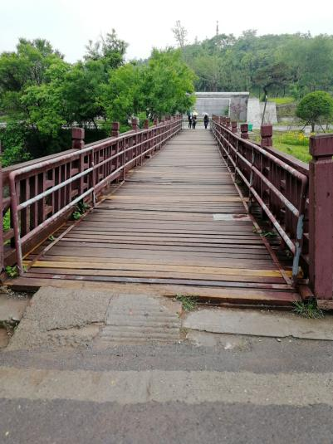5米。现在此处已成为一大胜景，乘船进入胭脂河，只见两岸怪石高悬，绝壁危岩，一条巨石横跨两岸，十分壮观。现在桥上又加了一座木桥以保护原有桥体。

### 悬索桥

悬索桥是用8根钢缆悬挂在胭脂河上的钢筋水泥浇筑物上建成，全长64米，宽2米，高20余米。第一次见到还是挺稀奇的，桥给人的感觉是很结实。我们也做了一次亲身体验，行走在晃晃悠悠的悬索桥上，思考着代表古代建筑文化的天生桥与代表现代建筑文化的悬索桥之间的区别，在对比中更加感受到中华文化的博大精深，灿烂辉煌。

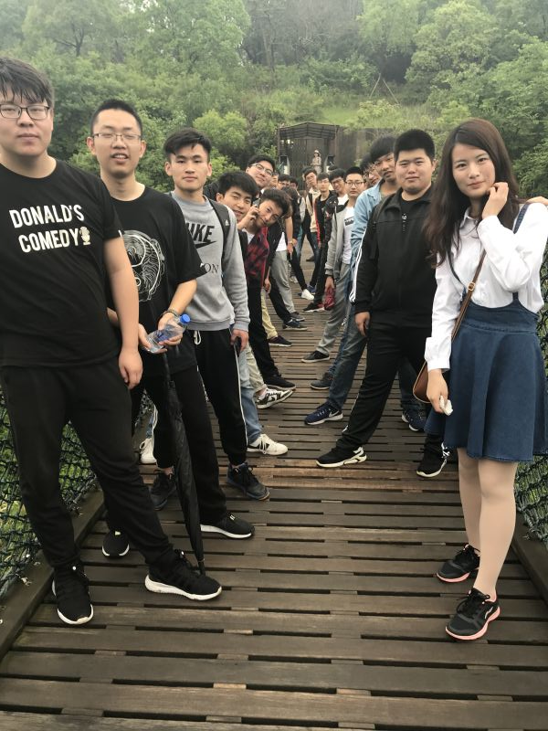

**三、枕腰石**

在天生桥桥面的边上有两块巨形石块，相传当年民工开凿运河劳动量巨大，一天下来十分劳累，浑身无力，躺在这两块巨石上休息，神奇的是第二天醒来发现腰酸背痛的症状一夜消失，反而神清气爽，精神百倍。如此反复尝试多次，越来越多的人发现了这两块巨石的神奇之处，故人们称这两块“神石”为“枕腰石”。其实秘密在于这两块巨石上突出的一块块小鹅卵石，这些鹅卵石能按摩人的穴位，所以劳累了一天的民工们经过鹅卵石的按摩才能感觉到神清气爽。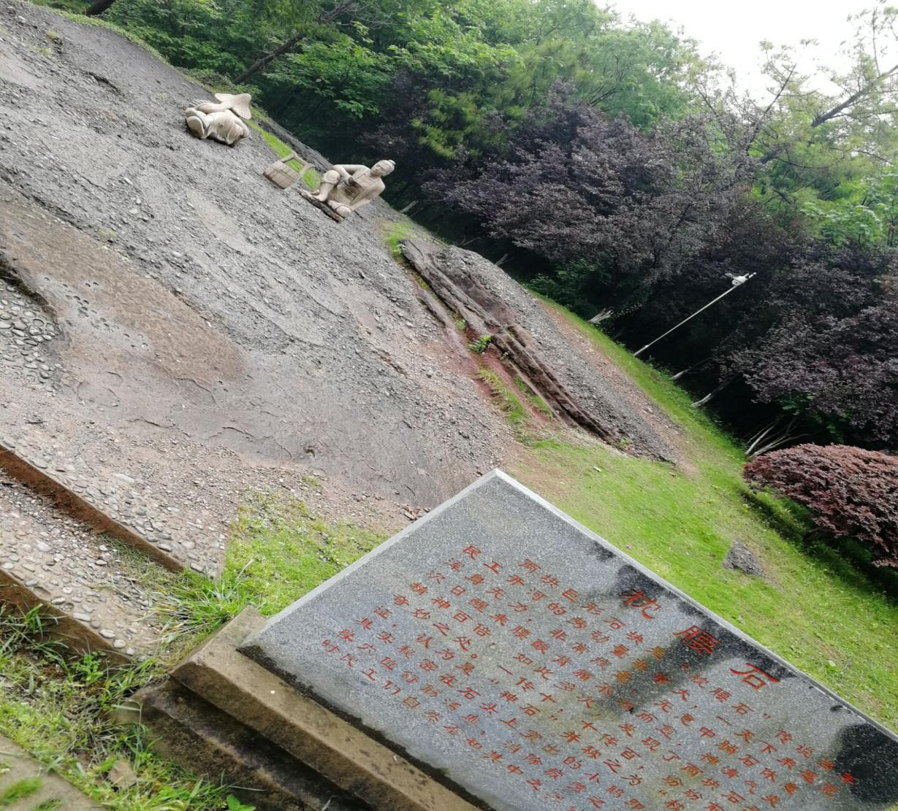

### 四、感悟总结

参观完溧水天生桥景区，我们不由得为古人的鬼斧神工之妙感到由衷的钦佩，古人们仅仅凭借双手和一些简单的工具就创造出了如此壮观的“江南小三峡”，不仅便利了当时的漕运，而且为我们后人留下了一笔宝贵的财富。在这里，除了天生桥这座巨大的文物，还有博物馆里形形色色的文物见证了这里千百年来的历史与人文。西周青铜器，春秋原始瓷器，汉代画像砖，南朝刘宋货币，隋唐铜像，北宋影青瓷器，元代青花瓷器和龙泉瓷器等各具特色，堪称溧水文物的代表。各个时代的文物，均从不同的侧面反映了溧水历史文化发展的进程。

我们作为当代的大学生，应该要有发扬和传承优秀传统文化的自觉，有文化的辨别力并主动抵制糟粕文化，珍惜并守护我们现存的文化遗产。中国作为一个延续了数千年的文明古国，有许多灿烂辉煌的传统文化。但是面临许多非物质文化遗产已经濒临失传，文物的保存困难等现状。因此，我们需要反思，做好文化的保护与传承工作。同时，在参观中我们也深切感受到中国的文化魅力，文化自信油然而生。未来我们将坚定文化文化自信，大力提升中国的文化软实力。

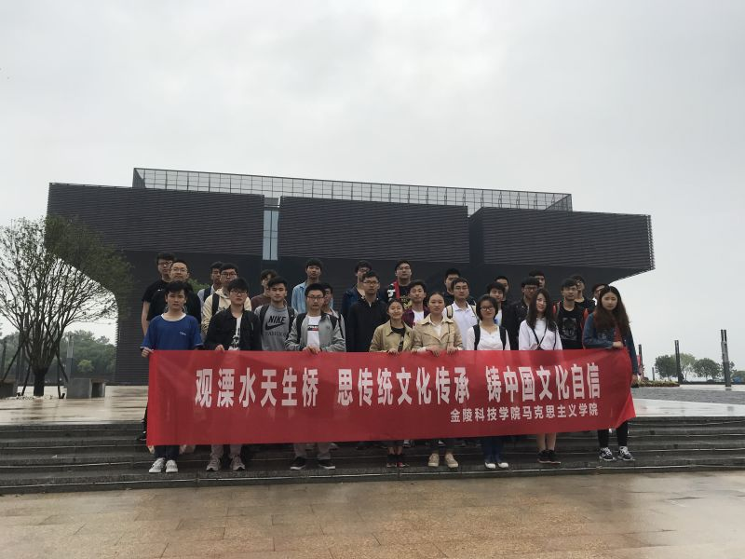

**指导老师：邢晓红**